Городской конкурс на лучшую методическую разработку
«Неделя математики в дошкольном образовательном учреждении»

Тема проекта недели математики
«МАТЕМАТИКА ВОКРУГ НАС»

МДОУ «Детский сад № 75»
Колесова Елена Николаевна
Старший воспитатель,
коллектив детского сада

Ярославль, 2016 год

ВИЗИТНАЯ КАРТОЧКА ПРОЕКТА
Образовательный проект «Математика вокруг нас»

Вид проекта: познавательно-исследовательский.
Сроки проекта: среднесрочный 01.03.2016 – 15.04.2016 г.

Цель: создание условий для повышения качества математического образования детей дошкольного возраста.

Задачи:
- Развитие познавательной и творческой активности воспитанников ДОУ.
- Внедрение в практику работы ДОУ новых форм организации математического развития детей.
- Обеспечение партнерского взаимодействия с семьями воспитанников по вопросам математического развития детей дошкольного возраста.
- Совершенствование профессиональной компетентности и профессионального мастерства педагогов через подготовку, организацию и проведение мероприятий с детьми и родителями воспитанников.

Участники проекта:
- воспитанники ДОУ с 2 до 7 лет и их родители;
- педагоги ДОУ

Подготовительный этап с 01.03.2016 по 01.04.2016г.:
Основной этап 04.04.2016 г. по 08.04.2016 г. – НЕДЕЛЯ МАТЕМАТИКИ:
Заключительный этап 11.04.2016 г. по 15.04.2016 г.:

Ожидаемый результат:
- Повысилась познавательная и творческая активность воспитанников ДОУ.
- Внедрены в практику работы ДОУ новые формы организации математического развития детей.
- Организовано партнерское взаимодействие с семьями воспитанников по вопросам математического развития детей дошкольного возраста.
- Отмечен рост профессиональной компетентности и профессионального мастерства педагогов.
- Созданы условия для повышения качества математического образования детей дошкольного возраста.

Продукты проекта:
      - Методическая разработка по проекту «В мире математики».
      - Банк материалов на каждой группе по итогам проведенных мероприятий на Неделе математики.
      - Игры, книжки-малышки, пособия математического содержания.

План мероприятий проекта
№ | Мероприятия | Дата проведения
Подготовительный этап |  | 01.03.2016 -01.04.2016
1 | Консультация для педагогов «Общая характеристика содержания предматематической подготовки дошкольников» | 02.03.2016
2 | Консультация для педагогов «Пути формирования элементарных математических представлений у дошкольников» | 09.03.2016
3 | Консультация для педагогов «Средства формирования элементарных математических представлений у детей в детском саду» | 16.03.2016
4 | Консультация для педагогов «Формы организации работы по развитию элементарных математических представлений у дошкольников» | 23.03.2016
5 | Педагогический ринг для педагогов | 30.03.2016
6 | Информирование родителей о проведении Недели математики и участии в проекте | В течение марта
7 | Разработка конспектов образовательной деятельности, картотек физкультминуток, банка художественного слова | В течение марта
8 | Подбор иллюстрированного материала, наглядных пособий и оборудования | В течение марта
9 | Формирование уголков в группах «Уголок занимательной математики» | В течение марта
Основной этап – НЕДЕЛЯ МАТЕМАТИКИ |  | 04.04.2016 - 08.04.2016
10 | Выставка работ семейного творчества «Развивающие математические игры своими руками» | В течение недели основного этапа
11 | 1-й день Музыкальное развлечение «В гостях у царицы Математики» (интеграция образовательных областей «Познавательное развитие» и «Художественно-эстетическое развитие» (музыка)) | 04.04.2016
12 | 1-й день «Математика в литературе»: образовательная деятельность с детьми во всех группах (интеграция образовательных областей «Познавательное развитие» и «Речевое развитие») | 04.04.2016
13 | 2-й день «Математика в предметах»: образовательная деятельность с детьми во всех группах (интеграция образовательных областей «Познавательное развитие» и «Социально-коммуникативное развитие») | 05.04.2016
14 | Мастер-класс по обмену опытом педагогов «Развивающая математика своими руками» | 06.04.2016
15 | 3-й день «Математика в движении»: образовательная деятельность с детьми во всех группах (интеграция образовательных областей «Познавательное развитие» и «Физическое развитие») | 06.04.2016
16 | 4-й день «Математика в игре»: образовательная деятельность с детьми во всех группах (интеграция образовательных областей «Познавательное развитие» и «Социально-коммуникативное развитие») | 07.04.2016
17 | 5-й день «Математика – царица наук» (викторины, всезнайка) | 08.04.2016
18 | Смотр-конкурс «Уголок занимательной математики» | 08.04.2016 г.
19 | Индивидуальное консультирование педагогов по запросу | В течение проекта
20 | Консультации для родителей «Роль математики в развитии ребенка» | В течение проекта
21 | Математические игры в режимные моменты | В течение проекта
22 | Самостоятельная деятельность детей в уголках занимательной математики | В течение проекта
Заключительный этап |  | 11.04.2016 - 15.04.2016
23 | Подготовка педагогами презентаций по итогам проекта | В течение недели заключительного этапа
24 | Систематизация и оформление материалов в единый продукт | В течение недели заключительного этапа
25 | Круглый стол с педагогами ДОУ «Итоги реализации проекта «Математика вокруг нас» | 13.04.2016
26 | Выставление презентаций мероприятий на группах на сайте ДОУ. | До 15.04.2016

Проект для дошкольников «МАТЕМАТИКА ВОКРУГ НАС»

Пояснительная записка
Огромную роль в умственном воспитании и в развитии интеллекта ребёнка играет математическое развитие. Математика обладает уникальным развивающим эффектом. Ее изучение способствует развитию мышления, памяти, речи, воображения, эмоций, формирует настойчивость, терпение, творческий потенциал личности. Потенциал педагога дошкольного учреждения состоит не в передаче тех или иных математических знаний и навыков, а в приобщении детей к материалу, дающему пищу мышлению и воображению, затрагивающему не только чисто интеллектуальную, но и эмоциональную сферу ребёнка. Педагог должен дать ребёнку почувствовать, что он сможет понять, усвоить не только частные понятия, но и общие закон мерности. А главное познать радость при преодолении трудностей. Следовательно, одной из наиболее важных задач педагогов ДОУ является развитие у ребенка интереса к математике в дошкольном возрасте.

Актуальность проекта
Обучению дошкольников началам математики в настоящее время отводится важное место. Это вызвано целым рядом причин: введение ФГОС ДО, обилием информации, получаемой ребенком, повышением внимания к компьютеризации, стремлением родителей в связи с этим, как можно раньше научить ребенка узнавать цифры, считать, решать задачи. Кроме того необходимость исполнения плана реализации Концепции развития математического образования в МСО г. Ярославля на 2015 – 2016 учебный год. Главная цель: вырастить детей людьми, умеющими думать, хорошо ориентироваться во всем, что их окружает, правильно оценивать различные ситуации, с которыми они сталкиваются в жизни, принимать самостоятельные решения, чему несомненно способствует аналитический склад мышления. Практика показывает, что на успешность обучения влияет не только содержание предлагаемого материала, но также форма его подачи, которая способна вызвать заинтересованность ребенка и его познавательную активность. Знания, данные детям в занимательной игровой форме, усваиваются быстрее, прочнее, тем более что игра для ребенка дошкольного возраста ведущая деятельность и является наиболее подходящей формой обучения.
Содержание проекта
Работу по реализации проекта начали с подбора литературы, материалов для составления картотек стихов, загадок, игр с математическим содержанием. Был составлен план мероприятий проекта, основным этапом которого стала Неделя математики в детском саду (Приложение 1), проведены консультации с родителями воспитанников о важности математического образования дошкольников, о способах участия в образовательной деятельности с детьми в ДОУ. С целью активизации знаний по реализации математического развития дошкольников был организован цикл консультаций с педагогами ДОУ.Основной этап проекта - Неделю математики - выстроили по тематическим дням, а именно «местам», где можно встретить математику: математика в игре, в сказке, в движении и др.
В первый день Недели математики с целью введения детей в математический мир и появлению у них интереса к предстоящей деятельности было проведено музыкальное развлечение «В гостях у царицы Математики», в рамках которого дети познакомились с мультипликационным героем «Вовкой». (Этот персонаж сопровождал детей в течение всей недели, именно ему дети доказывали необходимость изучения математики). (Приложение 2)
Приобщение детей к математике в игровой и занимательной форме через чтение художественной литературы помогает быстрее и легче усваивать представления о соотношении цифры и числа, количества и цифры. Темой первого дня недели стала «Математика в литературе». Родители совместно со своими детьми в домашних условиях сделали самостоятельно книжки-малышки. (Приложение 3). Тематика была разнообразная: «Моя первая книга. Цифры», «Считалочки», «Дружба цифр», «Приключения Пеппы», «Математика в двух частях» и другие. Во всех возрастных группах была организована образовательная деятельность с детьми, чтение художественной литературы с математическим содержанием (сказки «Три медведя», «Как козленок учился считать», «Волк и семеро козлят» и др., отгадывание загадок, в подготовительных группах решение стихотворных математических задачек). Ребята с удовольствием сочиняли истории с участием главного персонажа Недели математики Вовки математического содержания.
Реализация цели второго дня недели математики «Занимательная геометрия» (Приложение 4) шла через знакомство и систематизацию знаний об объёмных геометрических фигурах. В подготовительных группах был проведен литературный конкурс «Сказки о геометрических фигурах», организована работа с бумагой и картоном: поделки из объёмных геометрических фигур. В средней и младших группах выполнены аппликации из плоскостных геометрических фигур на темы «Сказочный зоопарк», «Необычные букеты», «Подводный мир». В свободной деятельности дети играли в подвижные игры с «геометрическим» содержанием («Кто больше принесёт» с целью закреплять умение соотносить геометрическую фигуру с предметом по сигналу, «Найди свой домик» с целью развивать представления детей о геометрических фигурах и цвете и др.). В группах были обогащены уголки ИЗОдеятельности: трафаретами геометрических фигур разной формы и размеров; наборами геометрических фигур из цветной бумаги разного цвета, формы, размера; схемами игры «Танграм». Пополнена педагогическая копилка: подборкой разнообразных дидактических и логических заданий с геометрическими фигурами; подборкой образцов аппликаций из геометрических фигур как для самостоятельной работы детей в режимные моменты, так и для использования на занятиях; подборкой математических физкультминуток, загадок, стихотворений о геометрических фигурах.
Способствовать формированию и развитию у детей простейших математических представлений можно и через подвижные игры. Учить ориентироваться на ограниченной территории, располагать предметы и их изображения в указанном направлении, отражать в речи их пространственное расположение с легкостью можно осуществить через подвижные игры. Так возникла тема третьего дня Недели математики «Математика в движении». Была подобрана фонотека для проведения математических физкультминуток, разработана картотека подвижных игр с математическим содержанием, физкультминуток с математическим содержанием . Дети с удовольствием играли в предложенные игры не только в день «Математика в движении», но и в другие дня. (Приложение 5)
С целью создания условий для формирования у детей интереса к математике посредством игровой деятельности, систематизации математических знаний и умений, полученных ранее, посредством игровой деятельности; закрепления у детей умений использовать математические игры и знания в повседневной жизни была реализована тема четвертого дня Недели математики «Математика в игре». С опорой на интересы детей и их эмоциональный отклик создавалась игровая мотивация, формировались навыки сотрудничества, взаимопонимания, взаимопомощи, доброжелательности и самостоятельности. Из всего многообразия занимательного математического материала в дошкольном возрасте наибольшее применение находят дидактические игры. Основное назначение их - обеспечить упражняемость детей в различении, выделении, назывании множеств предметов, чисел, геометрических фигур, направлений и т. д. В дидактических играх есть возможность формировать новые знания, знакомить детей со способами действий. Каждая из игр решает конкретную задачу совершенствования математических представлений детей. А когда игры сделаны своими руками, да еще и с поддержкой родителей, то достижение цели математического развития детей посредством занимательных дидактических игр не поддается сомнению. В рамках дня «Математика в игре» родителями воспитанников были изготовлены занимательные математические игры: «Четвертый лишний» на развитие логического мышления, « Цветные шнурки» на знание цвета и выкладывание геометрических фигур, «Конструктор» на определение признака длинный-короткий, «Заплатка» на знание геометрических фигур, «Одень Мишку» на знание и закрепление понятий большой-маленький, «Треугольники» на знание геометрических фигур и выкладывание из них предметов по образцу, «Овал», «Круг» на знание геометрических фигур и выкладывание из них предметов по образцу, «Божья коровка» на знание и закрепления количественного счета и другие. (Приложение 6).
Продемонстрировать свои знания дети смогли в рамках реализации мероприятий пятого дня недели Математики «Математика – царица наук» через решение занимательных задачек, математических загадок. В подготовительных группах успешно прошли викторины «Умники и умницы», «Математический КВН», «Путешествие на планету Математика», в средней группе «Математическая викторина» на которых ребята доказали «Вовке» важность изучения математики, в младших группах для ребят был организован спортивный досуг «Вовка в гостях у царицы Математики».
В течение всей недели математики с детьми проводилась образовательная деятельность по различным направлениям образовательных областей в зависимости от темы дня. Кроме того ряд задач решался и в совместной деятельности с детьми в режимные моменты, в самостоятельной деятельности. С азартом готовили и выполняли математические задания как дети, так и их родители.
Педагоги были вольны в выборе форм и методов преподнесения детям материала, в соответствии с возрастом детей каждой группы были разработаны конспекты деятельности, проведенной с детьми, подготовлены консультации, памятки для родителей по вопросам математического образования дошкольников, разработана схема самоанализа РППС по ФЭМП и проведен смотр-конкурс «Уголок занимательной математики» (Приложение 7), организована выставка работ семейного творчества «Развивающие математические игры своими руками», на которой были представлены изготовленные родителями воспитанников разнообразные игры с математическим содержанием.
В ходе реализации проекта у детей развивались качества и свойства личности, необходимые для успешного овладения математикой в дальнейшем: целенаправленность и целесообразность поисковых действий, стремление к достижению положительного результата, настойчивость и находчивость, самостоятельность и инициативность. Были вовлечены родители в совместную с детьми и педагогами деятельность. Созданы условия для усвоения дошкольниками элементарных математических представлений, обеспечивающие успешное развитие интеллектуальных способностей детей среднего дошкольного возраста.

Приложение 1
ВИЗИТНАЯ КАРТОЧКА ПРОЕКТА
Образовательный проект «Математика вокруг нас»

Вид проекта: познавательно-исследовательский.
Сроки проекта: среднесрочный 01.03.2016 – 15.04.2016 г.

Цель: создание условий для повышения качества математического образования детей дошкольного возраста.

Задачи:
- Развитие познавательной и творческой активности воспитанников ДОУ.
- Внедрение в практику работы ДОУ новых форм организации математического развития детей.
- Обеспечение партнерского взаимодействия с семьями воспитанников по вопросам математического развития детей дошкольного возраста.
- Совершенствование профессиональной компетентности и профессионального мастерства педагогов через подготовку, организацию и проведение мероприятий с детьми и родителями воспитанников.

Участники проекта:
- воспитанники ДОУ с 3 до 7 лет и их родители;
- педагоги ДОУ

Подготовительный этап с 01.03.2016 по 01.04.2016г.:

Основной этап 04.04.2016 г. по 08.04.2016 г. – НЕДЕЛЯ МАТЕМАТИКИ:

Заключительный этап 11.04.2016 г. по 15.04.2016 г.:

Ожидаемый результат:
- Повысилась познавательная и творческая активность воспитанников ДОУ.
- Внедрены в практику работы ДОУ новые формы организации математического развития детей.
- Организовано партнерское взаимодействие с семьями воспитанников по вопросам математического развития детей дошкольного возраста.
- Отмечен рост профессиональной компетентности и профессионального мастерства педагогов.
- Созданы условия для повышения качества математического образования детей дошкольного возраста.
Продукты проекта:
      - Методическая разработка по проекту «В мире математики».
      - Банк материалов на каждой группе по итогам проведенных мероприятий на Неделе математики.
      - Игры, книжки-малышки, пособия математического содержания.
План мероприятий проекта
№ | Мероприятия | Дата проведения
Подготовительный этап |  | 01.03.2016 -01.04.2016
1 | Консультация для педагогов «Общая характеристика содержания предматематической подготовки дошкольников» | 02.03.2016
2 | Консультация для педагогов «Пути формирования элементарных математических представлений у дошкольников» | 09.03.2016
3 | Консультация для педагогов «Средства формирования элементарных математических представлений у детей в детском саду» | 16.03.2016
4 | Консультация для педагогов «Формы организации работы по развитию элементарных математических представлений у дошкольников» | 23.03.2016
5 | Педагогический ринг для педагогов | 30.03.2016
6 | Информирование родителей о проведении Недели математики и участии в проекте | В течение марта
7 | Разработка конспектов образовательной деятельности, картотек физкультминуток, банка художественного слова | В течение марта
8 | Подбор иллюстрированного материала, наглядных пособий и оборудования | В течение марта
9 | Формирование уголков в группах «Уголок занимательной математики» | В течение марта
Основной этап – НЕДЕЛЯ МАТЕМАТИКИ |  | 04.04.2016 - 08.04.2016
10 | Выставка работ семейного творчества «Развивающие математические игры своими руками» | В течение недели основного этапа
11 | 1-й день Музыкальное развлечение «В гостях у царицы Математики» (интеграция образовательных областей «Познавательное развитие» и «Художественно-эстетическое развитие» (музыка)) | 04.04.2016
12 | 1-й день «Математика в литературе»: образовательная деятельность с детьми во всех группах (интеграция образовательных областей «Познавательное развитие» и «Речевое развитие») | 04.04.2016
13 | 2-й день «Математика в предметах»: образовательная деятельность с детьми во всех группах (интеграция образовательных областей «Познавательное развитие» и «Социально-коммуникативное развитие») | 05.04.2016
14 | Мастер-класс по обмену опытом педагогов «Развивающая математика своими руками» | 06.04.2016
15 | 3-й день «Математика в движении»: образовательная деятельность с детьми во всех группах (интеграция образовательных областей «Познавательное развитие» и «Физическое развитие») | 06.04.2016
16 | 4-й день «Математика в игре»: образовательная деятельность с детьми во всех группах (интеграция образовательных областей «Познавательное развитие» и «Социально-коммуникативное развитие») | 07.04.2016
17 | 5-й день «Математика – царица наук» (викторины, всезнайка) | 08.04.2016
18 | Смотр-конкурс «Уголок занимательной математики» | 08.04.2016 г.
19 | Индивидуальное консультирование педагогов по запросу | В течение проекта
20 | Консультации для родителей «Роль математики в развитии ребенка» | В течение проекта
21 | Математические игры в режимные моменты | В течение проекта
22 | Самостоятельная деятельность детей в уголках занимательной математики | В течение проекта
Заключительный этап |  | 11.04.2016 - 15.04.2016
23 | Подготовка педагогами презентаций по итогам проекта | В течение недели заключительного этапа
24 | Систематизация и оформление материалов в единый продукт | В течение недели заключительного этапа
25 | Круглый стол с педагогами ДОУ «Итоги реализации проекта «Математика вокруг нас» | 13.04.2016
26 | Выставление презентаций мероприятий на группах на сайте ДОУ. | До 15.04.2016
Приложение 2
День первый «Математика в литературе»
Знакомство с Вовкой на музыкальном развлечении
«В гостях у царицы Математики»

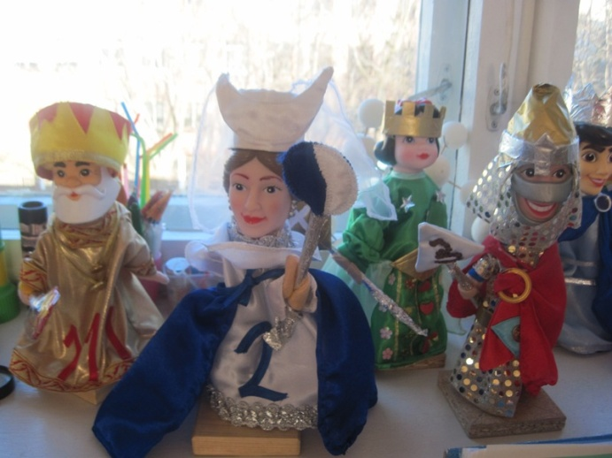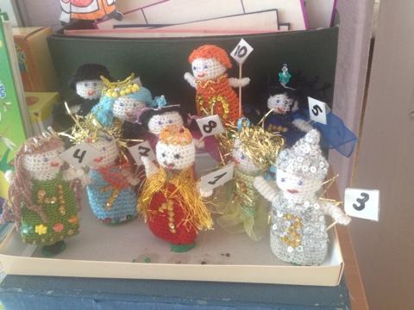
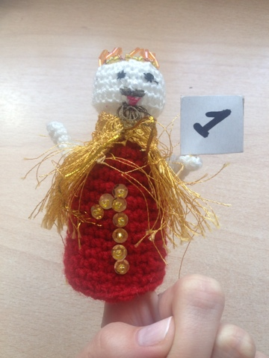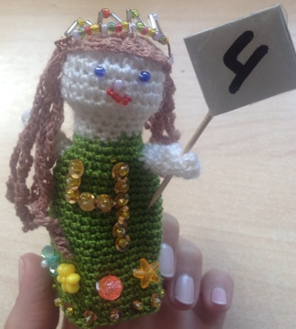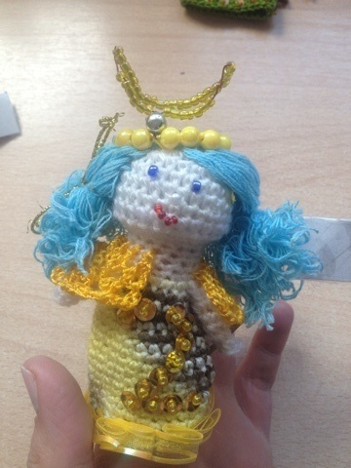

Приложение 3
Выставка семейного творчества «Книжки-малышки с математическим содержанием»

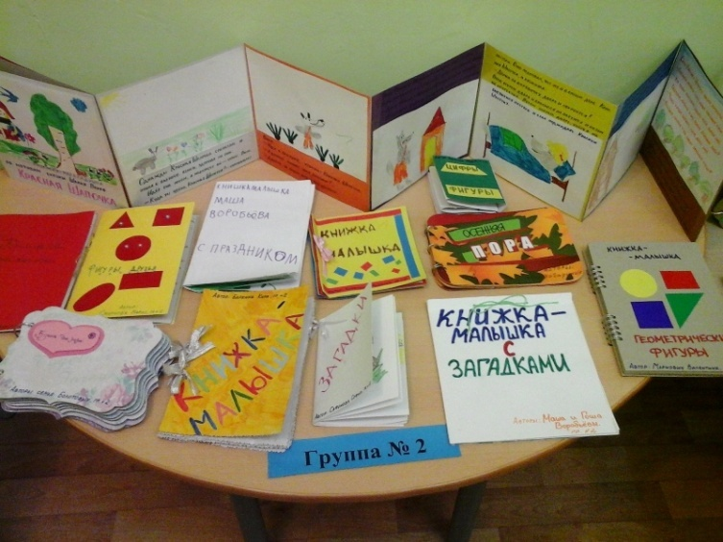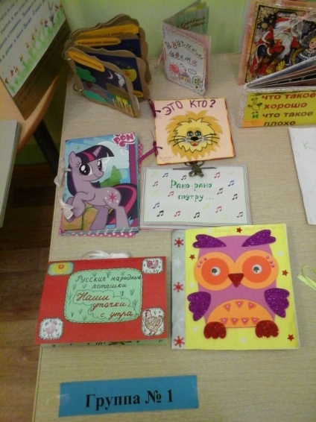

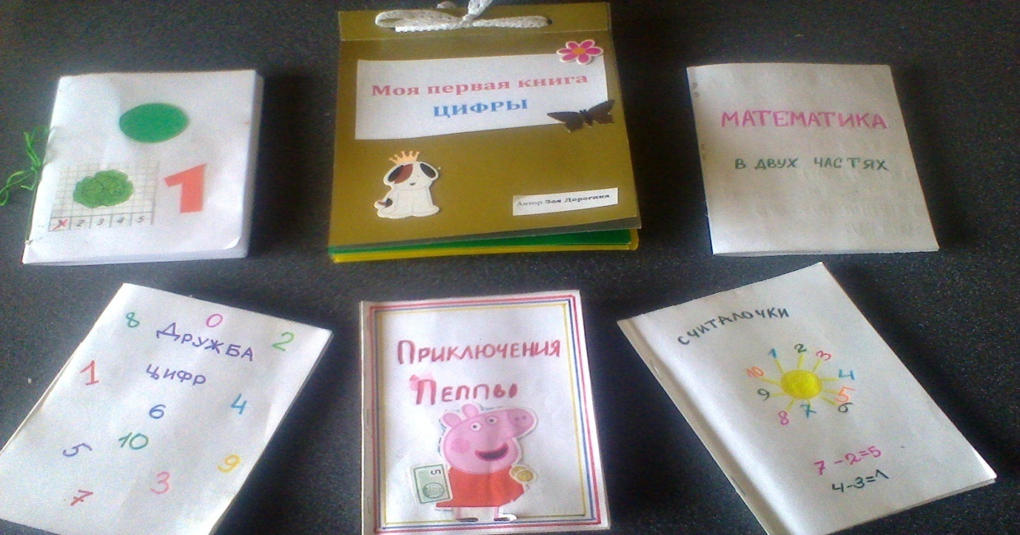

Приложение 4
Геометрическая аппликация

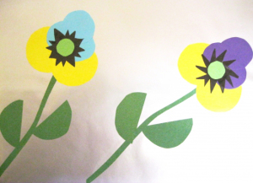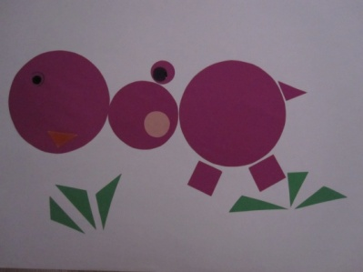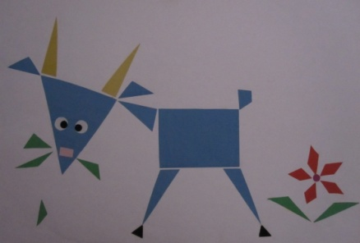
Анютины глазки Бегемот Козочка

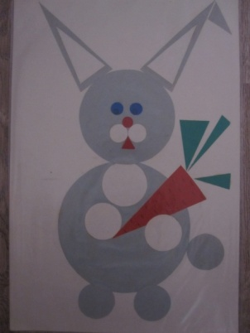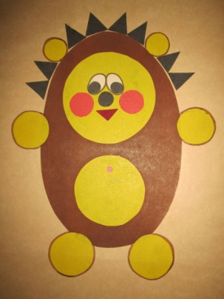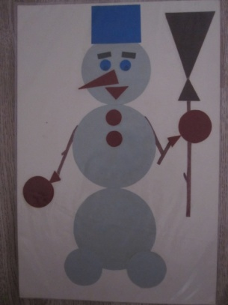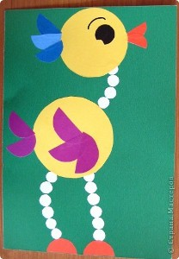
Заячик Ежик Снеговик Цыпленок

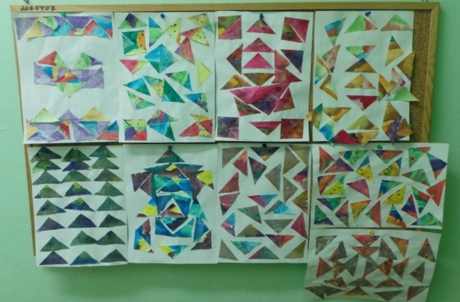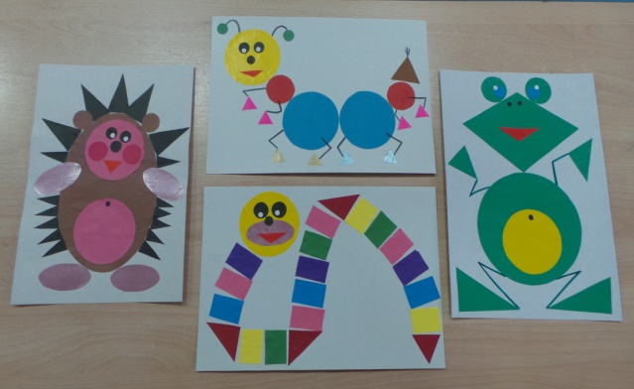

Геометрическая аппликация Это делали мы

Приложение 5
День третий «Математика в движении»
Подвижные игры с математической начинкой
«Собери в корзину»
Цель. Закрепить умение детей группировать предметы.
Игровой материал. Геометрические фигуры, корзинки.
Правила игры. На полу лежат геометрические фигуры («вкладыши» сортеров). Дети делятся на 2 – 3 команды. У каждой команды своя корзинка. По сигналу участники игры собирают в свою корзину однородные фигуры. Победит та команда, которая соберет все, ни разу не нарушив правила. Брать рукой только один предмет.
«Игра с яблоками»
Цель. Закрепить умение соотносить количество предметов(в пределах 3ех).
Игровой материал. Яблоки, обручи, червячки из картона
Правила игры. На полу лежат обручи на расстоянии друг от друга, в них червячки из картона. На дереве - яблоки.
- Сейчас мы поиграем с яблоками. Вы будете танцевать под музыку. Как только она остановится, вы возьмете по одному яблоку. В яблоках есть червячки, посчитайте, сколько их, и встаньте возле того обруча, в котором столько же червячков.
«Найди ключик к норке»
Цель. Учить детей по сигналу находить себе «норку» нужной формы.
Игровой материал. Обручи, кубики, цифры.
Правила игры. На полу лежат три изображения разных по форме норок на расстоянии друг от друга. Это норки мышек.
- Это норки. А вы все – мышки. К каждой норке поместится столько мышек, сколько в ней кусочков сыра. Вы будет играть под музыку. Как только она остановится, мышки разбегутся по норкам за кусочком сыра. Каждая мышка может съесть один кусочек.
«Кто больше принесет»
Цель. Закрепить умение соотносить геометрическую фигуру с предметом по сигналу.
Игровой материал. Предметы разной формы.
Правила игры. Дети делятся на две команды и выстраиваются друг за другом. На противоположной стороне комнаты на двух стульях лежат предметы разной формы. У каждой команды свой стул.
По сигналу один из играющих должен добежать до стула, взять с подноса предмет круглой (заданной) формы, принести его и положить на стул, стоящий рядом. Только после этого может бежать другой ребенок. Игра продолжается до тех пор, пока дети не принесут все игрушки круглой формы. Выигрывает та команда, которая не допустила ошибок при выполнении задания.Линия усложнения. Одна команда приносит предметы треугольной формы, другая – прямоугольной. Правила те же.
«Самый внимательный»
Цель. Развивать внимание. Закрепить умение считать до 3.
Игровой материал. Картинки животных или игрушек
Правила игры. Воспитатель называет задание для детей, у которых та или иная картинка. Задания могут быть самые различные, например, такие
Пусть тот, у кого машинка, присядет 2 раза;
Пусть тот, у кого …, хлопнет в ладоши 3 раза;
Пусть тот, у кого …, топнет ногой 2 раза и т. Д.
«Что изменилось»
Цель. Развивать внимание детей.
Правила игры. Дети образуют круг. Внутри него 5-6 человек. С помощью считалки выбирается ведущий.
Раз, два, три, четыре, пять,
Вышел зайчик погулять.
« Что нам делать, как нам быть?
Надо зайчика ловить!»
Снова будем мы считать:
«Раз, два, три, четыре, пять!»
Посмотрев на детей, которые стоят внутри круга, ведущий выходит из него. В это время нарушается порядок внутри круга. По сигналу ведущий входит в круг и определяет, какие изменения произошли внутри него. При повторном проведении игры отгадывающий должен назвать имя ушедшего ребенка. Для этого требуется удерживать в памяти всех стоящих в кругу, установить, кого нет. Усложнение. Поставить в круг ребенка, которого ранее в нем не было.
«Найди пару»
Цель. Закрепить умение соотносить цифру с количеством.
Игровой материал. Цифры и карточки с таким же количеством точек.
Правила игры. Дети по желанию делятся на две команды. У каждой свой стол, на одном столе в беспорядке лежат перевернутые цифры, на другом – карточки с таким же количеством точек. Дети бегают по комнате. По сигналу берут карточки со столов и отыскивают свою пару, т.е. к каждой карточке подбирают цифру, соответствующую количеству точек на карточке.
«Найди свой домик»
Цель. Развитие представлений детей о геометрических фигурах и цвете.
Ход. Детям раздают геометрические фигуры, отличающиеся по цвету и величине(или шарики, кубики разного цвета в соответствии с цветом обручей). В трех обручах в разных углах комнаты на полу лежат круг, квадрат и треугольник(цветные обручи).«В этом домике живут все круги, - говорит воспитатель, - в этом-все квадраты, а этом- все треугольники»(шарики такого же цвета). Когда все найдут свои домики, детям предлагают «погулять»: побегать по группе. По сигналу воспитателя все находят свой домик, сравнивая свою геометрическую фигуру с той, что находится в домике. Игра повторяется несколько раз, при этом воспитатель каждый раз меняет домики местами.
Игра «Летчики»
На стульях – маленькие самолеты 2-3 цветов.- Все вы летчики. Лена – летчик, Женя – летчик и т.д. Сколько летчиков? (Много)
- Это аэродром. На нем самолеты. Сколько их? (Много)
- Каждый из вас возьмет по самолету. Сколько самолетов взял Женя? (Один) Лена (Один). И т.д.
- Полетели красные самолеты, желтые, зеленые. Сколько самолетов в небе? (Много)
- Пошли на посадку желтые самолеты (дети с желтыми самолетами садятся) и т.д.
Игра «Гаражи»
В разных концах группы – стулья. Это гаражи. На каждом – номер 1, 2 или 3. У каждого ребенка карточка, на которой нарисованы геометрические фигуры. Например, 1 треугольник, 2 треугольника, 3 круга, 2 круга и т.д. Это номера машин.
«Машины» ездят по группе, но по сигналу должны приехать в свой гараж. Детям объясняют, что если на карточке 3 фигуры, то надо ехать в гараж с цифрой 3 и т.д.
Игра проводится несколько раз, карточки у детей меняются.
Игра «Стоп»
У воспитателя несколько картинок со схематическим изображением поз человека. Дети под музыку двигаются по группе. По сигналу «Стоп» музыка останавливается. Воспитатель показывает одну из карточек, а дети должны принять ту позу, которая изображена на этой карточке.
Игра «Замри»
Дети под музыку свободно двигаются по группе. По сигналу (выключение музыки) они останавливаются – «замирают». Воспитатель назначает детей, которые должны сказать: «Справа от меня…, слева…». Затем он предлагает детям, не сходя с места, повернуться и снова ответить на те же вопросы.
Игра «Веревочка»
Детям дается толстая веревка со связанными концами и предлагается всем взяться за нее двумя руками. Затем дается задание образовать круг, овал, треугольник, квадрат, прямоугольник. При образовании треугольника, квадрата, прямоугольника потребуется помощь воспитателя. При этом еще раз обращается внимание детей на то, что стороны квадрата равны, а прямоугольник похож на вытянутый квадрат – у него равны только противоположные стороны.
Игра «Поезд»
Пять маленьких стульев, поставленных друг за другом, изображают вагоны, а большой стул – паровоз. Дети под музыку танцуют.
По сигналу (остановка музыки) садятся в поезд – кто успеет. Остальные дети отвечают на вопросы воспитателя, кто в каком вагоне едет. (Кто в третьем вагоне? Кто в первом? И т.д.). Считаем от паровоза.
Игра «Ритмический счет»
Дети разбиваются парами и становятся лицом друг к другу. Делают движения, как в считалочках, ведя одновременно счет от 1 до 10: на счет «один» хлопают в ладоши, на счет «два» - касаются ладонями друг друга, на счет «три» снова хлопают в ладоши, на счет «четыре» - касаются ладонями друг друга и т.д.
Игру можно провести несколько раз, добиваясь синхронного и более быстрого исполнения ритмического счета. Аналогично можно считать и от 10 до 1, вновь касаясь друг друга ладонями на четных числах.
Игра «Стоп»
Цель: Учить «читать» простейшую графическую информацию, обозначающую расположение (движение) объекта в пространстве и принимать соответствующую позу.
Игровой материал: Карточки-схемы с различными позами, музыкал. фонограмма.
Правила игры: У воспитателя несколько картинок со схематическим изображением поз человека. Дети под музыку двигаются по группе. По сигналу «Стоп» музыка останавливается. Воспитатель показывает одну из карточек, а дети должны принять ту позу, которая изображена на этой карточке.
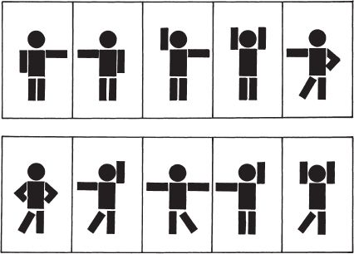

Игра «Веревочка»
Цель: Учить изображать геометрические фигуры из ленты, воспитывать умение работать сообща.
Игровой материал: веревка или лента со связанными концами.
Правила игры: Детям дается толстая веревка со связанными концами и предлагается всем взяться за нее двумя руками. Затем дается задание образовать круг, овал, треугольник, квадрат, прямоугольник. При образовании треугольника, квадрата, прямоугольника потребуется помощь воспитателя. При этом еще раз обращается внимание детей на то, что стороны квадрата равны, а прямоугольник похож на вытянутый квадрат – у него равны только противоположные стороны.

Приложение 6
День четвертый «Математика в игре»
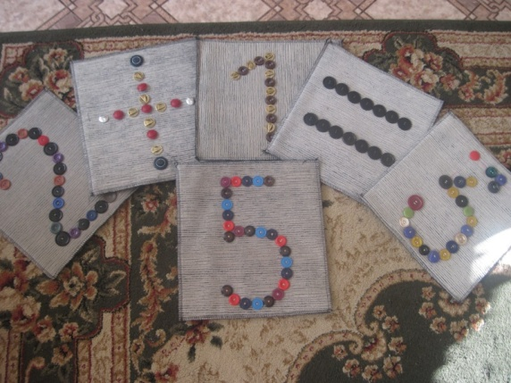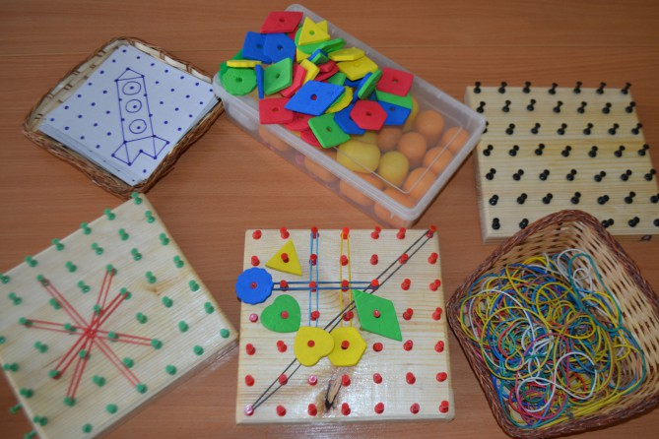
«Веселые коврики» Игра «Геометрик»
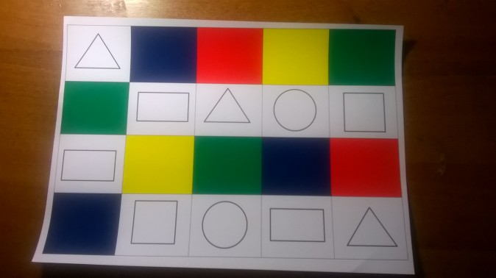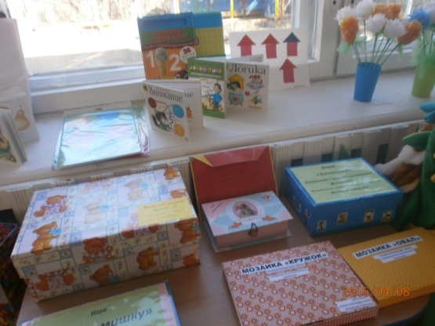
«Белый лист» Игры своими руками

Приложение 7
Уголки «Занимательной математики»
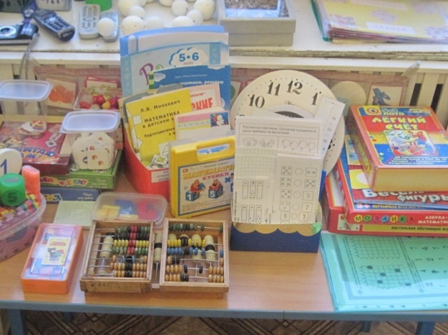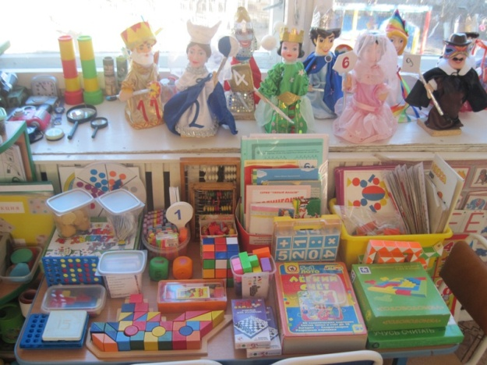

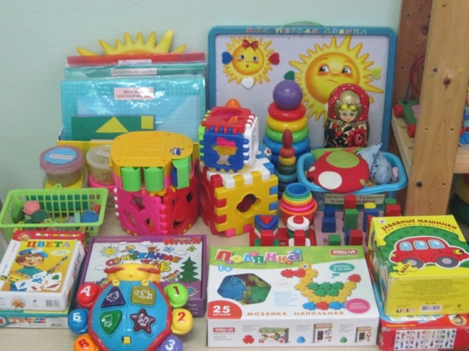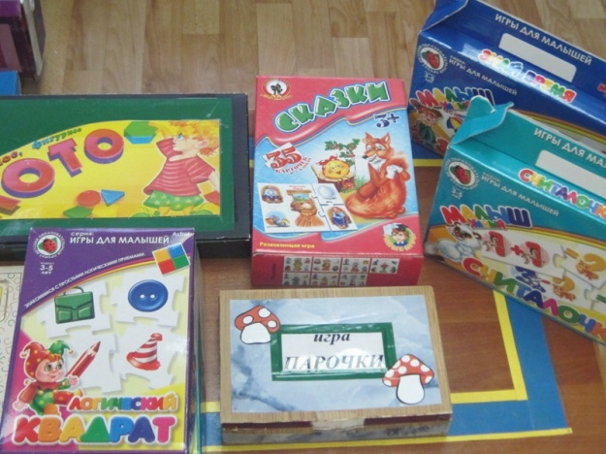
Самооценка «Организация РППС для формирования элементарных математических представлений (сенсорного развития)»
Дата: _______________
Уважаемые коллеги. Оцените в своей группе центр по сенсорному развитию (ФЭМП) по 5-ти бальной системе
№ | Содержание РППС | Группа № ____
1 | Наличие отдельного центра по сенсорному развитию и ФЭМП в группе
2 | Наличие счетного материала
3 | Наличие геометрических фигур и объемных тел
4 | Наличие цифр (карточки, магниты)
5 | Наличие материала на ориентировку во времени ( части суток, дни недели, месяцы, знакомство с часами)
6 | Наличие демонстрационного материала
7 | Подбор Дидактических игр, направленных на развитие:
8 | - сенсорных эталонов (цвет, форма, величина),
8 | - навыков счета, понятие числа,
10 | - пространственных представлений на плоскости
11 | - ориентировка в пространстве
12 | - временных представлений
13 | - памяти
14 | - внимания
15 | - логических операций
16 | Наличие информационного материала по ФЭМП для родителей
17 | Наличие методической литературы по ФЭМП для воспитателей
18 | Творчество воспитателей при организации центра по ФЭМП
 | Для групп старшего и подготовительного к школе возраста
19 | Наличие материала на определение состава числа
20 | Наличие пособий на сравнение длины, высоты, ширины.
21 | Наличие пособий на измерение объема жидких и сыпучих веществ.
22 | Материалы на сравнение предметов по весу
23 | Схемы на составление и решение арифметических задач
 | Средний балл по группе:
Краткий анализ, перспективы развития РППС:
Воспитатели _______________________

